Городской округ

«Закрытое административно – территориальное образование Железногорск Красноярского края»

# АДМИНИСТРАЦИЯ ЗАТО г. ЖЕЛЕЗНОГОРСК

**ПОСТАНОВЛЕНИЕ**

31.05.2024 № 925

**г. Железногорск**



О временном прекращении движения транспортных средств по автомобильным дорогам г. Железногорск 28.06.2024

В соответствии с Федеральным законом от 06.10.2003 №131-ФЗ «Об общих принципах организации местного самоуправления в Российской Федерации», Федеральным законом от 08.11.2007 № 257-ФЗ «Об автомобильных дорогах и о дорожной деятельности в Российской Федерации и о внесении изменений в отдельные законодательные акты Российской Федерации», Федеральным законом от 29.12.2017 № 443-ФЗ «Об организации дорожного движения в Российской Федерации и о внесении изменений в отдельные законодательные акты Российской Федерации», законом Красноярского края от 24.05.2012 № 2-312 «О временных ограничении или прекращении движения транспортных средств по автомобильным дорогам регионального или межмуниципального, местного значения в границах населенных пунктов на территории Красноярского края», постановлением Правительства Красноярского края от 18.05.2012 №221-п «Об утверждении Порядка осуществления временных ограничения или прекращения движения транспортных средств по автомобильным дорогам регионального или межмуниципального, местного значения на территории Красноярского края» в целях обеспечения безопасности дорожного движения при проведении публичных и массовых мероприятий,

ПОСТАНОВЛЯЮ:

1. Ввести для проведения мероприятий, посвященных «Параду выпускников» временное прекращение движения транспортных средств с 17 часов 00 минут до 21 часа 00 минут 28.06.2024, согласно схеме установки технических средств организации дорожного движения (приложение №1) на автомобильной дороге общего пользования местного значения «Проезд улица Парковая» на участке от дома №16 до дома №22.

2. В целях обеспечения безопасности движения пешеходов, качественного проведения работ по очистке проезжей части, ограничить на период с 10 часов 00 минут 26.06.2024 до 10 часов 00 минут 29.06.2024 остановку транспортных средств, согласно схеме установки технических средств организации дорожного движения (приложение №2), на автомобильной дороге общего пользования местного значения «Проезд улица Парковая» на участке от дома №16 до дома №22.

3. МБУ «Комбинат благоустройства» (А.И. Харабет) обеспечить обустройство участков автомобильных дорог соответствующими дорожными знаками и иными техническими средствами организации дорожного движения согласно приложению.

4. МКУ «Управление имущественного комплекса» (Д.В. Грицков) незамедлительно после принятия настоящего постановления письменно уведомить территориальное подразделение Управления ГИБДД ГУ МВД России по Красноярскому краю и ФГКУ «Специальное управление ФПС №2 МЧС России» о введенном временном ограничении движения транспортных средств в месте, указанном в приложении к настоящему постановлению, и обеспечить на участках, указанных в п. п. 1, 2 настоящего постановления, применение технических средств организации дорожного движения в соответствии с требованиями нормативных правовых актов Российской Федерации и Красноярского края.

5. Рекомендовать ОГИБДД Межмуниципального управления МВД России по ЗАТО г. Железногорск (Д.О. Калинин) в целях обеспечения безопасности дорожного движения принять участие в организации контроля за временным прекращением движения транспортных средств по улицам г. Железногорск.

6. Рекомендовать Муниципальному бюджетному учреждению «Комбинат благоустройства», Муниципальному предприятию ЗАТО Железногорск Красноярского края «Пассажирское автотранспортное предприятие» выделить грузовые транспортные средства и автобусы для обеспечения перекрытия автомобильных дорог общего пользования, указанных в п. 1 настоящего постановления.

7. Отделу управления проектами и документационного, организационного обеспечения Администрации ЗАТО г. Железногорск (В.Г. Винокурова) довести настоящее постановление до сведения населения через газету «Город и горожане».

8. Отделу общественных связей Администрации ЗАТО г. Железногорск (И.С. Архипова) разместить настоящее постановление на официальном сайте Администрации ЗАТО г. Железногорск в информационно-телекоммуникационной сети «Интернет».

9. Контроль над исполнением настоящего постановления возложить на первого заместителя Главы ЗАТО г. Железногорск по жилищно-коммунальному хозяйству Р.И. Вычужанина.

10. Настоящее постановление вступает в силу после его официального опубликования.

Глава ЗАТО г. Железногорск  Д.М. Чернятин

|  |
| --- |
| Приложение №1  к постановлению Администрации ЗАТО г. Железногорск  от __.___.2024 № _____ |

Схема расстановки ТСОДД

на период временного прекращения движения по ул. Парковая,

с 17 часов 00 минут до 21 часа 00 минут 28.06.2024

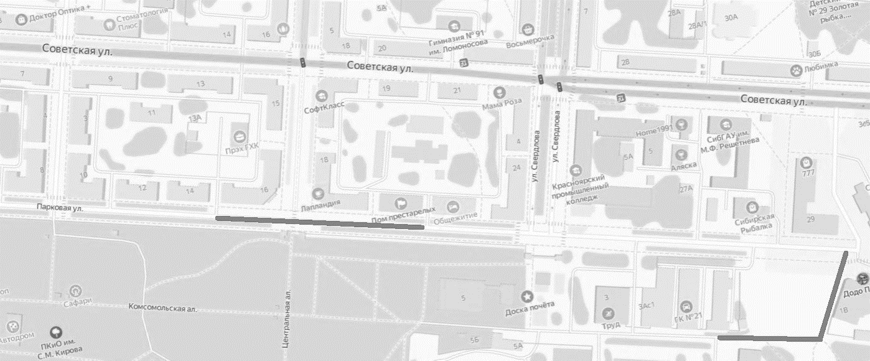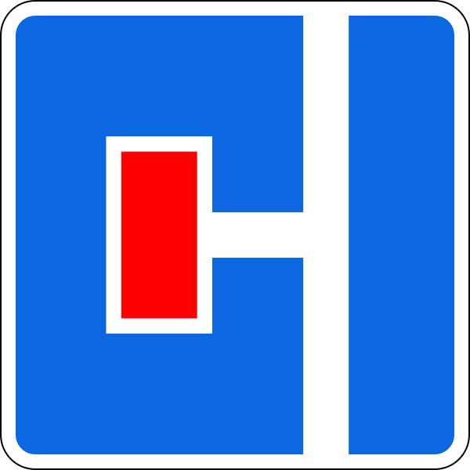



Знаки устанавливаются в соответствии с требованиями ГОСТ Р 52289-2019 «Национальный стандарт Российской Федерации. Технические средства организации дорожного движения. Правила применения дорожных знаков, разметки, светофоров, дорожных ограждений и направляющих устройств», ГОСТ Р 52290-2004 «Технические средства организации дорожного движения. Знаки дорожные. Общие технические требования».

|  |
| --- |
| Приложение №2  к постановлению Администрации ЗАТО г. Железногорск  от __.___.2024 № _____ |

Схема установки дорожных знаков при ограничении остановки и стоянки

транспортных средств на ул. Парковая, в период с 10 часов 00 минут 26.06.2024 до 10 часов 00 минут 29.06.2024

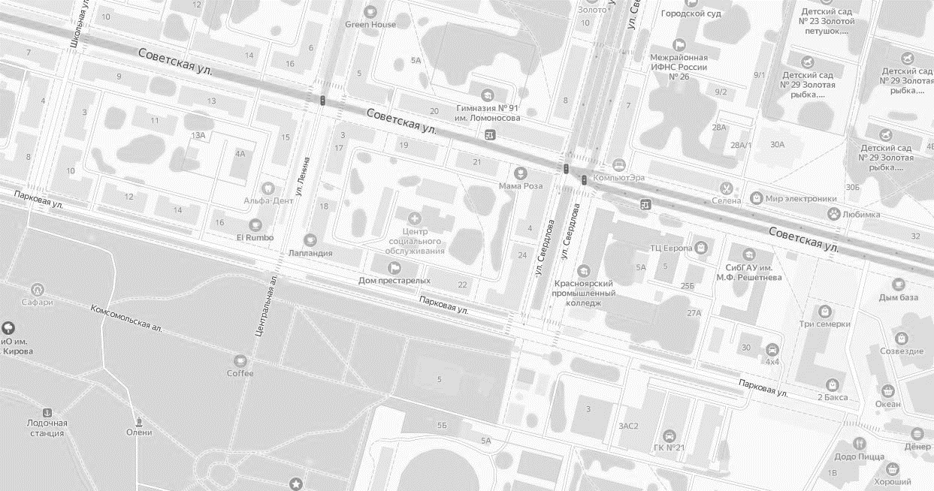

Знаки устанавливаются в соответствии с требованиями ГОСТ Р 52289-2019 «Национальный стандарт Российской Федерации. Технические средства организации дорожного движения. Правила применения дорожных знаков, разметки, светофоров, дорожных ограждений и направляющих устройств», ГОСТ Р 52290-2004 «Технические средства организации дорожного движения. Знаки дорожные. Общие технические требования».